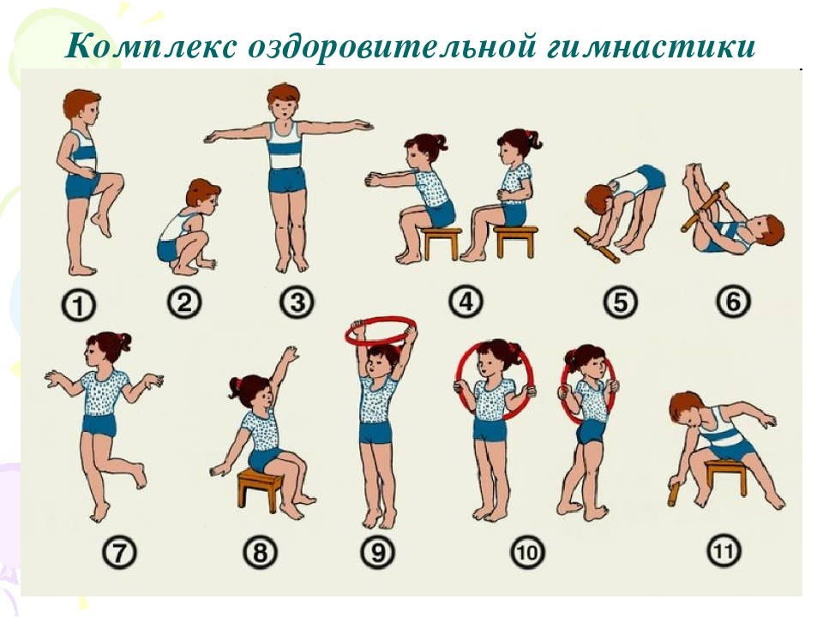

**Особенности проведения утренней гимнастики для детей с ОВЗ**

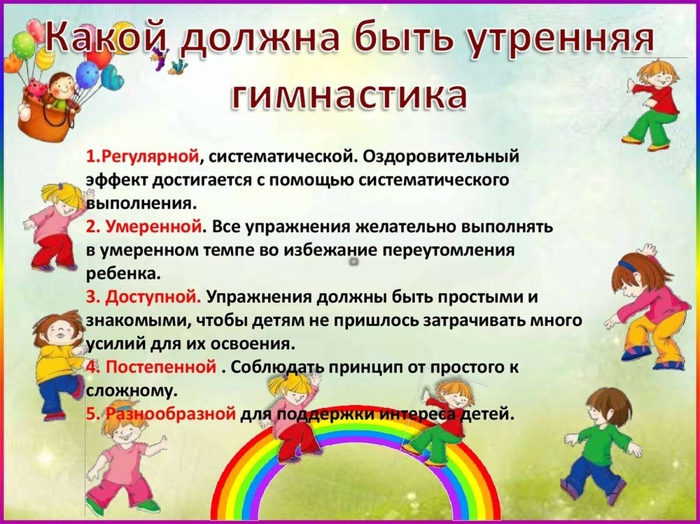

Чтобы помочь ребёнку концентироваться на движениях родителя или педагога, взрослый должен ему помочь выполнить заданное движение, физически вмешавшись в процесс. Далее следует повторить инструкции и снова помочь ребёнку выполнить движение.

Следует отдавать команды в четко определенной форме, уверенным, но при этом спокойным тоном. Важно, чтобы ребёнок выделял инструкции среди другой речи взрослого. Не забывайте хвалить и поощрять ребёнка после правильного выполнения действий.

**Дыхательная гимнастика для детей с ОВЗ**

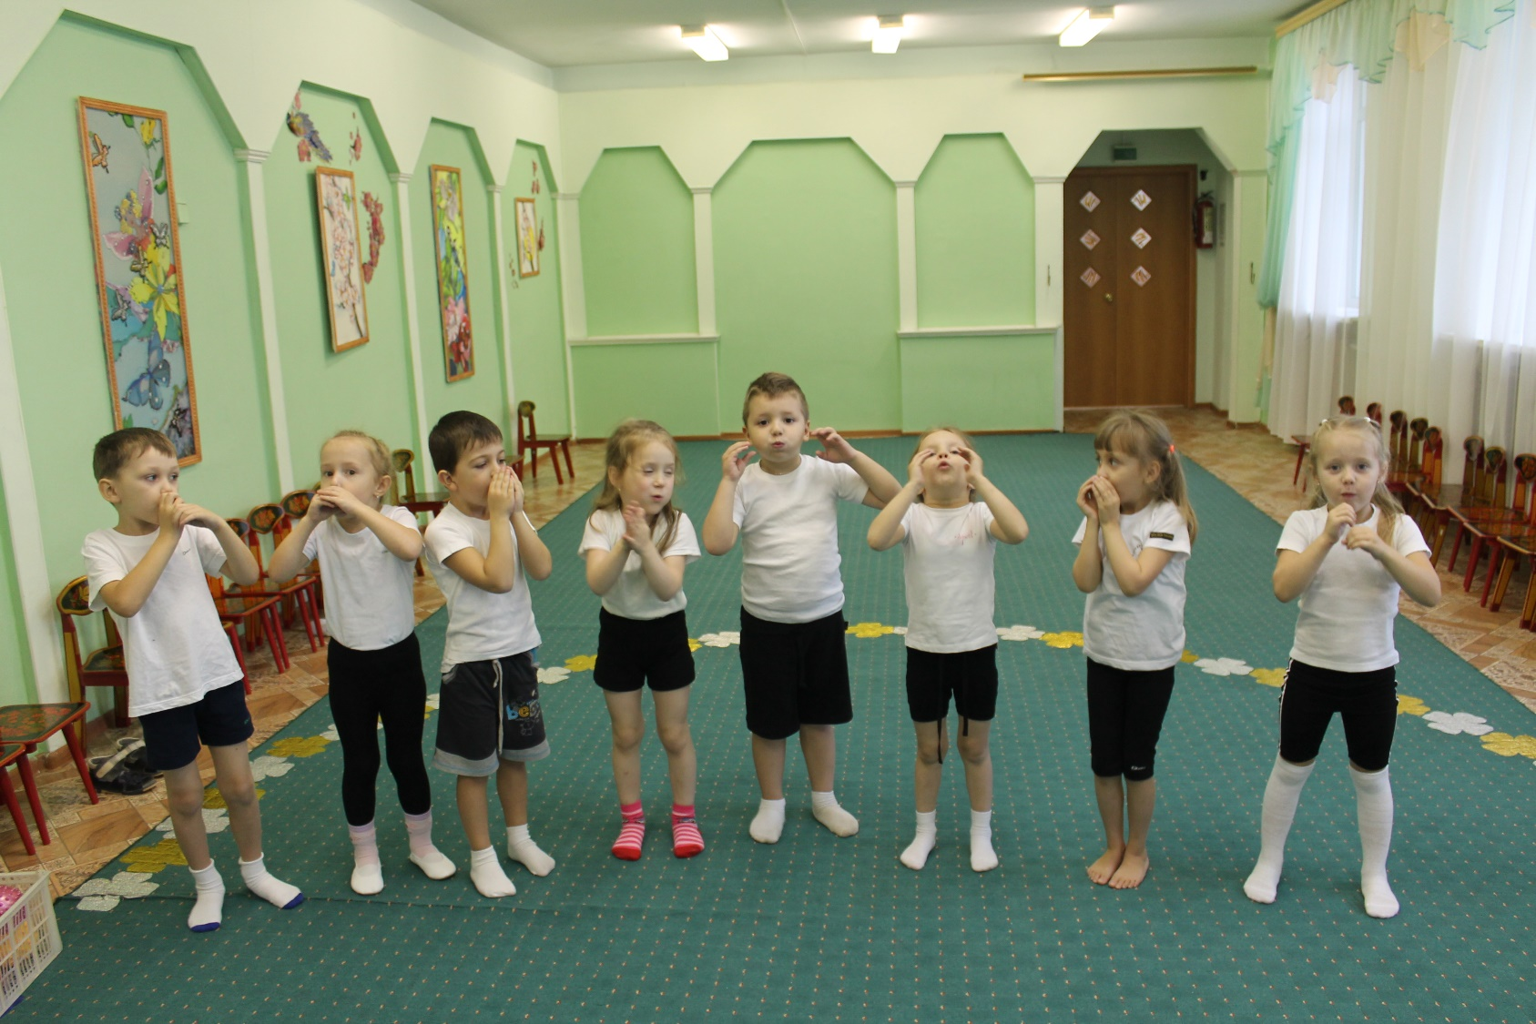

Комплекс дыхательной гимнастики для детей с ОВЗ помогает ребёнку правильно управлять дыханием, формировать воздушную струю, регулировать глубину вдоха и выдоха, развивать носовое дыхание. Также работа с дыханием помогает расслабиться при психоэмоциональном напряжении, которое часто встречается у детей с ОВЗ.

В отношении физической нагрузки дыхательная гимнастика развивает выносливость организма и умение координировать движения тела с дыханием, позволяет насытить органы кислородом, что необходимо для хорошего самочувствия и мозговой деятельности.

